T Series Brut, Taltarni
N/V

Druif Chardonnay & Pinot Noir

Streek Victoria, South Australia Variety

Wijnhuis Taltarni

Aroma Deze wijn heeft een lichte citroen kleur met frisse groene tinten. Licht fruitachtige details, zoals citrus, meloen, witte perzik.

Smaak De heldere, fruitige wijn toont een indrukwekkende reeks van citrus, meloen, zachte witte perzik en rijpe aardbeien smaken.

Balans De romige textuur verlengt zich halverwege in een stevig, verfrissende afdronk.

Houdbaarheid Nu op smaak

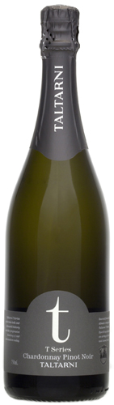
Alcohol 12%

